NEWSLETTER  29 mai 2025  -Ştiri locale şi regionale- | 

- Analiză imagine PRIMĂRIA CLUJ-NAPOCA

Joi, cu prilejul sărbătorii Înălțării Domnului, în municipiul Cluj-Napoca și în județul Cluj s-a comemorat Ziua Eroilor, printr-o serie de ceremonii organizate în memoria celor care s-au jertfit pentru țară. Toate evenimentele au avut loc la ora 12:00, fiind organizate de Instituția Prefectului – Județul Cluj, în parteneriat cu Primăria municipiului Cluj-Napoca și cu sprijinul Diviziei 4 Infanterie „Gemina”.
ştire cu caracter episodic
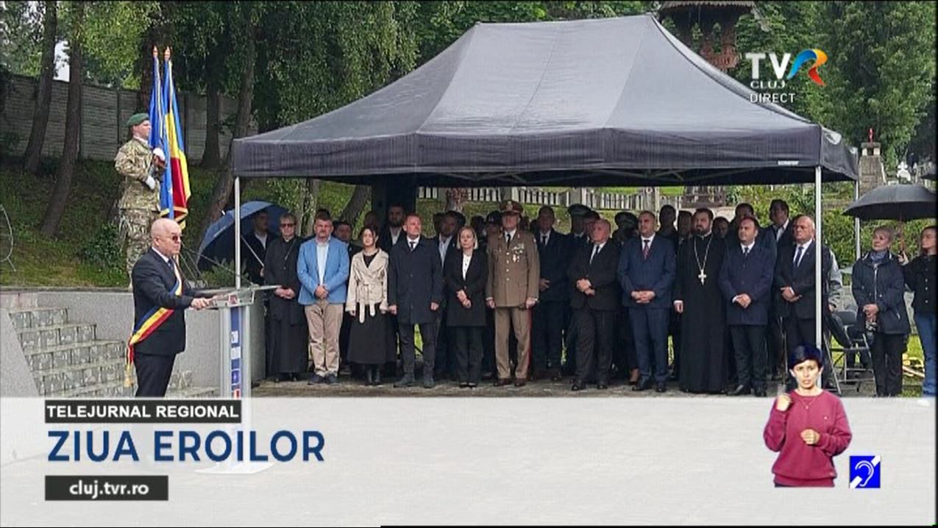
Ziua eroilor
1min 01s
TVR Cluj (18:07)
caracter neutru

- Ştiri administrative
cat
Nu au fost ştiri de interes din această categorie.
egorie. u a
u fost ştiri de interes din această catego. u au fost ştiri de interes din această categori
- Ştiri politice

Nu au fost ştiri de interes din această categorie.

- Emisiuni

Nu au fost emisiuni de interes.

